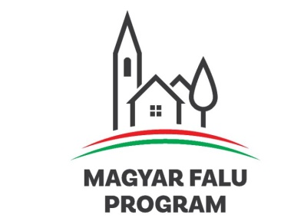

**Kedvezményezett neve:** Községi Önkormányzat Kisrákos

**Pályázati felhívás neve (kódszáma):** Magyar Falu Program – Felelős állattartás elősegítése – 2021 (MFP-FAE/2021)

**Projekt címe (azonosító száma):** Felelős állattartás elősegítése Kisrákos községben

**Projekt (támogatói okirat) azonosítója:** 3295945566

**Szerződött támogatás összege:** 374.995,- Ft

**Támogatás mértéke:** 100%

**A projekt tartalmának rövid bemutatása:**

Kisrákos településen az ivartalanítás következményeként az utódszaporulat csökkene, ezáltal az éhes és kóbor állatok jelenléte is csökkenne. Egy családnál 12 cica él, számukra óriási segítséget nyújthatna a későbbi szaporulat elkerülése érdekében.

Az állatok egészsége érdekében nem elhanyagolható szempont, hogy a későbbi hormonfüggő eltérések, betegségek, illetve tumorok előfordulási valószínűsége és az ebből kialakuló elhalálozások száma csökkenne.

Az ivartalanítás szempontjából a csavargási ösztön csökken, kisebb a baleseti halálozás valószínűsége, ebből kifolyólag a közlekedési károk összköltsége is csökken. Kárcsökkentés irányába hathat a párzási kísérletek csökkenő száma is a beavatkozást követően.

A territóriumvédés miatti párharcok száma is csökken, ennek következtében a szerzett sérülések száma is csökken. Felülfertőződés, illetve kórokozó terjedésének valószínűsége is csökken.

Más települési fejlesztésünkkel ez a pályázati lehetőség nem áll kapcsolatban.

A projekt befejezési dátuma: 2022.05.24.